**平津战役**

一．背景

1. 战争背景

1.全国战略形势

1948年11月初，人民解放军在东北战场上取得**辽沈战役的胜利**，解放东北全境，使得全国军事形势发生重大变化，人民解放军在数量上和质量上都已占据优势，总兵力已达300万，超过国民党军队。

**淮海战役**也于11月初由人民解放军华东野战军和中原野战军联合发起，正在胜利发展之中，国民党军队在华东地区的局势也岌岌可危。西北野战军将国民党西安“绥靖”公署主任胡宗南所部压缩于关中地区，华北军区第1兵团正在围攻国民党太原“绥靖”公署主任阎锡山所部。

2.华北地区局势

华北地区的国民党军**傅作义集团**，除有5万余人分驻归绥和大同外，有兵力50余万人，位于东起北宁路的山海关、西迄平绥路的张家口的约500多公里的狭长地带上，并以塘沽为海上通道口。在这部分军队中，属傅作义系统的有17个师（旅），属蒋介石系统的有25个师（旅）。

傅作义集团面临着东北野战军和华北野战军联合打击的严重局面，已成“惊弓之鸟”。但傅作义**错误地估计**东北野战军在辽沈战役后需要有3个月到半年的休整时间，到第二年春天才能入关作战。

3.**国民党内部矛盾**

蒋介石一方面企图放弃平津，将傅作义集团撤至华东，用以巩固长江防线，另一方面又担心放弃华北造成的负面政治影响，希望仍以傅部守平津以阻挡牵制东北、华北人民解放军南下，为巩固长江防线争取时间。

傅作义是长期活动于绥远地区的地方实力派，担心嫡系部队南下被蒋吞并，对蒋介石的排斥异己深怀戒心，不愿南撤，同时西逃绥远又怕势孤力单难以生存，因此犹豫不决，最终决定观望时势，暂时据守天津、塘沽海口，采取了暂守平津、保持海口、扩充实力、以观时变的方针，并不断收缩兵力，先后放弃承德、保定、山海关、秦皇岛等地，准备随时从海上南逃或西窜绥远。

4.中共中央战略决策

中共中央在淮海战役胜利发展的基础上，为防止傅部南撤援蒋，决定乘敌人尚未确定逃跑之前，采取“抑留傅作义部于华北地区，待东北解放军主力入关，协同华北力量将其就地歼灭”的方针，并进行了一系列战略部署，包括令华北野战军主力提前入关，与华北军区第2、第3兵团及地方武装共同发起平津战役，以及对敌军采取抓住西线、稳住东线，对西线之敌**围而不打**，对东线之敌**隔而不围**等方针，完成对敌人的合围。

1. 战略目的

1.**歼灭傅作义集团**：傅作义集团是当时华北地区国民党军的主要力量，有兵力50余万人。将其歼灭于华北地区，能够极大地削弱国民党在华北的军事力量，加速解放战争的胜利进程。比如在战役中，解放军通过分割包围、各个歼灭的战术，成功将傅作义集团的大部分兵力歼灭或改编，总计达到了52万余人。

2.**抑留傅作义集团于华北**：防止傅作义集团南撤或西逃。若傅作义集团南撤，会与华东地区的国民党军会合，增强国民党军在长江防线的力量，给后续的渡江作战等带来更大困难；若其西逃，会使华北地区的解放难度增加，且可能保存一定的有生力量。中共中央采取了一系列措施，如东北野战军提前入关，切断傅作义集团南撤道路；华北军区部队采取“围而不打”“隔而不围”等策略，成功将傅作义集团抑留在了华北地区。

3.**解放华北地区**：平津战役的胜利，解放了北平、天津、张家口、唐山等城市，使华北地区除太原、大同、新乡等少数据点外，全部获得解放，华北与东北、华东、中原、西北各个解放区连成一片，成为巩固的后方，为人民解放军而后夺取全国范围的胜利奠定了基础。

4.**保护文化古都北平**：北平是一座具有悠久历史和丰富文化遗产的古都。通过采取和平谈判等方式，争取了傅作义的和平改编，实现了北平的和平解放，使北平的历史文化遗迹得以完整保存，避免了战争对城市的破坏。

5.**为渡江作战创造有利条件**：平津战役的胜利，进一步改变了国共双方的军事力量对比，形成了对国民党军的压倒性优势，为人民解放军后续的渡江作战以及解放全中国创造了极为有利的条件，使全国解放的步伐势不可挡。

6.**提供市接管和建设经验**：平津战役的胜利以及对大城市的接管，为中国共产党在全国范围内接管和建设城市提供了宝贵的经验，包括城市管理、经济恢复、社会稳定等方面，对新中国成立后的城市建设具有重要意义。

二．战前准备

（一）军事部署方面

1.成立总前委：1948年11月9日，中央军委决定**成立平津战役总前委**，林彪、罗荣桓、聂荣臻为前委成员，林彪为书记，统一指挥华北野战军及冀中军区的部队，使两大野战军能够协同作战，形成强大的战斗合力。

2.**调兵遣将**：辽沈战役胜利后，东北野战军主力于11月23日起夜行晓宿迅速入关，与华北野战军共同进行平津战役，为战役投入了充足的兵力，增强了军事力量。其中，华北第3兵团所属3个纵队连续攻占柴沟堡、怀安、沙岭子等地，围困张家口，吸引北平守敌前来救援，成功牵制了敌军，为战略部署创造了有利条件。

3.制定战略战术：中央军委制定了“**先打两头，后取中间”“围而不打、隔而不围**”等战略方针，巧妙地将傅作义集团分割包围于张家口、新保安、北平、天津、塘沽五个互不连接的孤点上，使国民党军由“笼中之鸟”变成了“惊弓之鸟”，牢牢把握了决战的主动权，为各个歼灭敌人创造了条件。

（二）情报与地下工作方面

1.情报收集：通过地下党组织和情报人员，获取了大量关于傅作义集团的兵力部署、作战计划、军事设施以及敌军内部的政治态度等重要情报，为制定作战计划提供了有力支持。

2.地下组织活动：北平地下党组织积极开展工作，组织群众护厂、护校，保护文件、档案和物资财产，并深入做好群众的思想工作，使他们了解党的政策，欢迎解放军，为迎接北平解放做好了充分准备。同时，还成功阻止了国民党政权企图将北平各大专院校师生南迁的计划，为新中国保留了大量的知识分子和人才。

（三）后勤保障方面

1.物资准备：各野战军积极筹备粮食、弹药、药品等作战物资，建立了完善的后勤供应体系，确保部队在战役期间的物资需求得到满足。

2.运输与交通保障：组织了大量的民工和运输队伍，保障了军队的调动和物资的运输，同时对作战区域内的交通要道进行了修复和维护，确保了部队的行军和作战行动的顺利进行。

（四）政治思想工作方面

1.统一思想认识：对参战部队进行了深入的政治思想教育，使广大指战员充分认识到平津战役的重要性和战略意义，明确了作战目标和任务，激发了战斗热情和积极性。

2.争取敌军起义或投降：在军事打击的同时，积极开展政治争取工作，通过宣传党的政策，争取傅作义集团的起义或投降，以减少战争的伤亡和破坏，实现北平的和平解放。

（五）战场准备方面

1.战场侦察：对平津地区的地形地貌、敌军阵地、防御工事等进行了详细的侦察，为作战部队提供了准确的战场信息，使部队能够更好地制定作战计划和战术。

2.阵地构筑：根据作战需要，在预定的作战区域构筑了坚固的阵地和防御工事，为部队提供了良好的作战依托，增强了部队的防御能力和战斗稳定性。

三．战斗过程

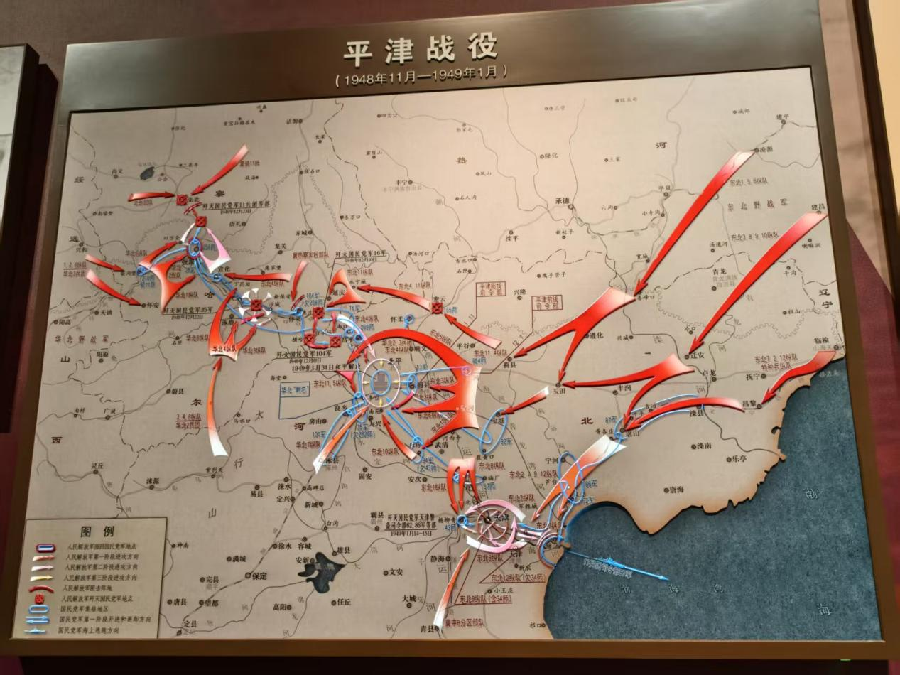

平津战役发生于1948年11月29日至1949年1月31日，是中国人民解放军在华北地区对国民党军实施的具有战略决战性的一次大型歼灭战，其战斗过程主要分为以下三个阶段：

**第一阶段：分割包围，切断退路（1948年11月29日至12月21日）**

华北军区第3兵团包围张家口：1948年11月29日，华北军区第3兵团向张家口国民党守军发起进攻，傅作义为保障撤退绥远的道路畅通，立即派兵增援张家口。

东北野战军先遣兵团和华北军区第2兵团挺进平张铁路：东北野战军先遣兵团和华北军区第2兵团迅速挺进平张铁路，乘机歼灭国民党军第104军等部，斩断傅作义集团的“一字长蛇阵”，使张家口成了一座孤城。

傅系主力被分割包围：傅作义嫡系部队第35军被华北第2兵团一部及冀热察军区部队阻滞于新保安地区，华北第2兵团主力赶到后，挫败了其突围行动；华北第3兵团则收复沙岭子、解放宣化，将张家口彻底包围起来。至此，敌傅系主力陷入我军包围。同时，东北野战军主力夜行晓宿，隐蔽入关，迅速隔断北平、天津、塘沽、唐山间的联系，切断傅作义集团南逃的道路。

**第二阶段：各个歼灭，先打两头（1948年12月22日至1949年1月15日）**

攻克新保安：困守新保安的傅作义嫡系部队第35军构筑了坚固工事，但华北第2兵团所属9个旅于12月22日从西、东、北三面向守敌发起猛烈攻势，不到一天时间便全歼新保安守敌。

解放张家口：在敌第35军被歼灭后，张家口守敌7个师妄图逃离，但未能突破我军防线，并被我军乘隙突入城内，守敌几乎全被歼灭。

攻打天津：天津守敌共10个师约13万人，工事众多、防御严密。东北野战军参谋长刘亚楼在实地侦察后，决定“不打塘沽，改围天津”。随后，东北野战军迅速向天津城进发，并于1949年1月14日发起总攻，经过29个小时的激烈战斗，全歼天津守敌，解放天津。

**第三阶段：和平解放北平（1949年1月16日至31日）**

中国共产党为保护文化古城北平不受炮火摧残，提出和平谈判的建议，同时也做好了强攻的准备。经过多次谈判，傅作义接受了共产党提出的相关条件，驻守在北平的国民党军队也接受改编，北平获得和平解放。

四．主要事件

**战役爆发**：1948年11月29日，华北野战军第三兵团包围张家口，平津战役正式打响。

**35军被围**：1948年12月，傅作义的第35军驰援张家口后，在返回北平途中被华北第2兵团一部及冀热察军区部队阻滞于新保安地区。

**攻克新保安与张家口**：从1948年12月起，人民解放军按照“先打两头、后取中间”的原则，于12月22日攻克新保安，12月24日解放张家口。

**解放天津**：1949年1月15日，解放军全歼天津国民党守军13万余人，解放天津。

**北平和平解放**：经过解放军和中共北平地下党的耐心工作，傅作义率部接受改编，1949年1月31日，北平和平解放，平津战役胜利结束。

五．重要人物介绍

1**.林彪（左）**

解放战争时期任东北野战军司令员等职，是平津战役解放军方面的主要指挥官之一。

指挥东北野战军入关，与华北野战军协同作战，在战役中采取了一系列战略战术，为战役的胜利发挥了重要作用，如指挥部队对傅作义集团进行分割包围等。

2.**傅作义（中）**

时任华北“剿”总司令，是国民党军队在平津地区的最高指挥官。

1949年1月，他响应中国共产党“停止内战，和平统一”的主张，毅然率部起义，促成北京和平解放，使古老的文化故都北京及其全部珍贵历史建筑完好地得到保存，避免了大量人员伤亡和城市破坏。

3.**聂荣臻（右）**

华北军区司令员兼政委，是平津战役总前委成员之一。

在战役中指挥华北野战军配合东北野战军作战，参与制定作战计划，为实现战役目标、解放华北地区做出了重要贡献。

六．战争意义

**军事战略**层面：平津战役的胜利，使华北地区基本获得解放，歼灭和改编国民党军1个“剿总”司令部、3个兵团部、1个警备司令部、13个军部、51个师（旅）共52万余人，形成了对国民党军的压倒性优势，极大地削弱了国民党的军事力量，为后续的解放战争创造了极为有利的条件。

**政治影响**层面：尤其是北平的和平解放，进一步打击了国民党的士气，对加速解放战争的进程具有重要意义。北平作为当时中国的重要政治中心，其和平解放不仅减少了战争对城市和人民的破坏，也为其他城市的解放提供了和平解决的范例，展示了中国共产党争取和平、民主的诚意和能力，对争取国内各阶层的支持和国际舆论的同情起到了积极作用。

**全国战局**层面：平津战役是解放战争中具有决定意义的三大战役之一，与辽沈战役、淮海战役共同构成了战略大决战。这三大战役的胜利，使国民党军队的主力基本上被消灭，大大加速了人民解放战争在全国的胜利，为新中国的成立奠定了坚实的基础，基本决定了中国政权的归属，为新中国的建设和发展创造了稳定的社会环境。

**历史发展**层面：平津战役的胜利是人民战争的伟大胜利，体现了人民群众在解放战争中的重要作用。在战役期间，广大人民群众积极支援前线，为战役的胜利提供了坚实的后勤保障，彰显了人民群众在中国革命和建设中的主体地位，也为中国共产党在全国执政后依靠人民群众进行社会主义建设积累了宝贵经验。

七．总结

1.**军事智慧的伟大胜利**

平津战役中，解放军展现出的军事智慧令人赞叹。“围而不打”“隔而不围”的策略，巧妙地牵制住敌军，使其无法逃脱又难以组织有效抵抗，为战役胜利奠定基础。这种策略的制定，需要对敌军的心理、部署以及整个战局有深刻的洞察和精准的判断，充分体现了我军指挥层的高瞻远瞩和雄才大略。

各个击破的战术运用也十分精妙。先攻克新保安、张家口，切断敌军退路，再解放天津，打破傅作义的幻想，最后促成北平和平解放，一环扣一环，节奏把握得恰到好处，彰显了我军在战术执行上的果断和高效。

2.**和平解放的深远意义**

北平的和平解放是平津战役的一大亮点，也是中国共产党争取和平、民主的诚意体现。它避免了这座历史文化名城遭受战火的破坏，保护了大量珍贵的历史文化遗产，为新中国的建设保留了重要的文化根基。同时，北平的和平解放也为其他城市的解放提供了和平解决的范例，展示了中国共产党以人民利益为重，努力减少战争伤亡和破坏的理念。

3.**人民力量的关键作用**

平津战役的胜利离不开人民群众的支持。广大人民群众积极参与后勤保障工作，为前线提供物资、情报等支持，充分体现了人民战争的威力。这让我们深刻认识到，人民是历史的创造者，是推动社会进步的根本力量。在任何时候，都要紧紧依靠人民群众，才能取得事业的成功。

4.**对当今的启示**

平津战役的胜利告诉我们，在面对复杂的挑战和困难时，需要有全局观念和战略眼光，善于从宏观上把握局势，制定科学合理的策略。同时，要注重团结协作，解放军各部队之间密切配合，才能够形成强大的战斗力。在今天的社会发展中，无论是个人还是团队，都应该学习这种团结协作的精神，共同为实现目标而努力奋斗。

它还提醒我们要珍惜和平。战争带来的是破坏和伤痛，无数英勇的战士为了国家和人民的解放事业付出了宝贵的生命，我们应当铭记历史，感恩先辈们的牺牲和奉献，维护好来之不易的和平环境，努力为国家的繁荣富强和人民的幸福安康而奋斗。